PROJE ADI | VETRO CITY
KONU ve TARİH | 2020 YILI AĞUSTOS AYI FAALİYET RAPORU

- PROJE TANITIMI, SİTE YÖNETİM ORGANİZASYON ŞEMASI

İstanbul ili, Esenyurt İlçesi, Cumhuriyet Mahallesi 1992 Sokak 1239 ada 16.parsel olarak kayıtlı üzerinde kurulu tekbir toplu yapı niteliğinde inşa edilmiş Vetro City Residence olarak adlandırılan toplam 256 adet bağımsız bölümden oluşan yapılanmanın,

Site Yönetimi Organizasyon Şeması;
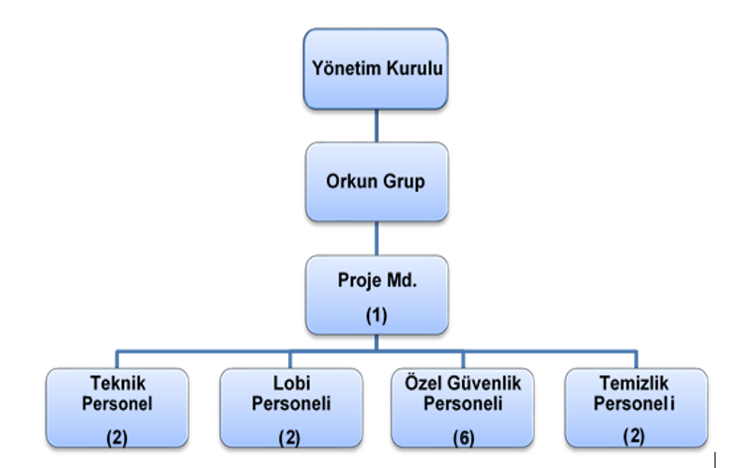

 | ADET | DOLU | BOŞ | DOLU % | BOŞ %
DAİRE | 245 | 240 | 5 | 98 | 2
DÜKKAN | 11 | 11 | 0 | 100 | 0
TOPLAM | 256 | 251 | 5 | 98 | 2

Kiracı Daire | 179 | 245
Mülk Sahibi Daire | 66
Kiracı Dükkan | 11 | 11

2.İDARİ FAALİYETLER

SMS/MAİL GÖNDERİM DURUMU
S.NO | DUYURU KONUSU | TARİH | ULAŞAN | ULAŞMAYAN | ULAŞMAMASI İLE İLGİLİ ÇÖZÜM
1 | 2020 Ağustos Aidatı | 04.08.2020 | 256
2 | Bakiye Bildirimi | 04.08.2020 | 256
2 | 2020 Temmuz Fatura Paylaşımları | 12.08.2020 | 256
3 | Ödeme Hatırlatıcı | 12.08.2020 | 256
4 | Garanti Bankası Hesabı Şube Değişikliği | 26.08.2020 | 256
İLAN PANOSUNA İLAN ASILMASI DURUMU
S.NO | DUYURU KONUSU |  |  |  | ASILMA TARİHİ | KALD.TARİHİ
1 | 2020 Ağustos Aidatı |  |  |  | 04.08.2020 | 12.08.2020
2 | 2020 Temmuz Fatura Paylaşımları |  |  |  | 12.08.2020 | 20.08.2020
3 | Garanti Bankası Hesabı Şube Değişikliği |  |  |  | 26.08.2020 | 31.08.2020
KONU | YAPILDI |  |  |  | YAPILMADI | GEREKÇE VE ÇÖZÜM
AYLIK FAALİYET RAPORUNUN WEB SİTESİNE GİRİLMESİ |  |  | X
TALEPLERİN DEĞERLENDİRİLİP İLGİLİ BİRİMLERE BİLDİRİLMESİ |  |  | X
TALEPLERLE İLGİLİ ÇÖZÜM SÜRECİNİN TAKİBİ VE ÇÖZÜM ULAŞTIRILMASI |  |  | X
DİLEKÇELERİN VE İLGİLİ FORMLARIN ARŞİVLENMESİ |  |  | X
ÖNERİ VE ŞİKAYETLERİN DEĞERLENDİRİLMESİ |  |  | X

- 30 Ağustos Zafer Bayramı dolayısı ile binamız çatı alanından Türk Bayrağı asılmıştır.
- Yönetim Garanti Bankası hesabının Beylikdüzü E5 Şubesinden, Esenyurt Cumhuriyet Şubesine devri gerçekleşmiştir.
- Yönetmelik kapsamında binamızın ortak alan sistem odalarında bulundurulması gereken FM 200 Otomatik Söndürme Sistemine ilişkin fiyat teklif süreci tamamlanmıştır.
- Biometrik Teknoloji firmasından yeni turnike kartı siparişlerimiz teslim alınmış ve ilgili daire sakinlerimize elden teslim edilmiştir.
- Yeni dönem süzme sayaç fatura paylaşımları gerçekleştirilmiş ve fatura bedelleri ilgili daire sakinlerimize tebliğ edilmiştir.
- A lobide biriken daire sakini posta evrakları ilgili daire sakinlerimize elden teslim edilmiştir.
- Tüm ödenen aidatlar, fatura ve fişler günlük olarak Apsiyon muhasebe programına işlenmektedir.
- Faturalarımızın ödemeleri oluşturulan planlama dahilinde gerçekleşmektedir.
- Borç bakiyesi bulunan malik ve kiracılara, Apsiyon muhasebe programı üzerinden düzenli olarak toplu e posta gönderilmekte ve tahsilat noktasında görüşmeler gerçekleşmektedir.
- Yeni malik ve kiracıların firma ünvan etiketleri kat yerleşim planına yapıştırılmaktadır.
- Daire sakinlerimizin ogs etiketi ve turnike kartı talepleri karşılanmaktadır.
- Binamıza yeni taşınacak daire sakinlerimizden, taşınma öncesinde gerekli olan bilgi ve belgeler dahilinde kayıt formları tanzim edilmektedir. Kiracı/Malik dosyaları oluşturulduktan sonra taşınma işlemleri gerçekleşmektedir.
- Dönemsel daire sakini bilgilendirme duyuruları hazırlanmakta, duyuru panolarına asılmaktadır.
3.TEKNİK & İNŞAİ FAALİYETLER

BLOK  ADI | KAT  SAYISI | DAİRE  SAYISI | ASANSÖR  SAYISI | SENSÖR  SAYISI | YANGIN TÜPÜ  KG/SAYI | YANG.DOLABI  SAYISI | ŞAFT  DLP.SAY.
 | 13 | 14 | 6 | 12 | 6 /4 | 4 | 1
 | 12 | 14 | 6 | 12 | 6 /4 | 4 | 2
 | 11 | 17 | 6 | 13 | 6 /4 | 44 | 2
 | 10 | 17 | 6 | 14 | 6 /4 | 4 | 2
 | 9 | 17 | 6 | 14 | 6 /4 | 4 | 2
 | 8 | 17 | 6 | 15 | 6 /4 | 4 | 2
 | 7 | 4 | 6 | - | 6/1 | 4 | 2
 | 6 | 22 | 6 | 19 | 6/5 | 6 | 2
 | 5 | 25 | 6 | 16 | 6/6 | 6 | 2
 | 4 | 24 | 6 | 21 | 6/6 | 6 | 2
 | 3 | 25 | 6 | 19 | 6/6 | 6 | 2
 | 2 | 33 | 6 | 19 | 6/6 | 6 | 2
 | 1 | 27 | 6 | 19 | 6/6 | 6 | 2
 | LOBİ | 0 | 6 | 4 | 6/1 | 0 | 0
 | -1 | 0 | 6 | 24 | 6/2 | 3 | 0
 | -2 | 0 | 6 | 42 | 6/4 | 4 | 0
 | -3 | 0 | 6 | 41 | 6/4 | 4 | 0
 | -4 | 0 | 6 | 43 | 6/4 | 4 | 0
TOPLAM | 18 | 256 | 6 | 347 | 74 | 79 | 25
PERSONEL SAYISI |  |  | GÖREV YERİ |  | ÇALIŞMA SAATLERİ | ELEKTRİK/MEKANİK/İNŞAİ/TESİSAT
BÜTÇELENEN |  | ÇALIŞAN SAY. | ORTAK MAHALLER |  | 08:00-17:00 | ELEKTRİK
2 |  | 2 |  |  | 10:00-19:00 | MEKANİK

- Personel yemekhanesine su arıtma cihazı kurulumu gerçekleşmiştir.
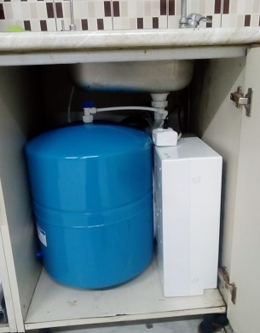
- Yönetmelik kapsamında binamızın kapalı otopark katlarında bulundurulmak üzere 50 (elli) kg lık yangın tüpü alımı yapılmıştır.
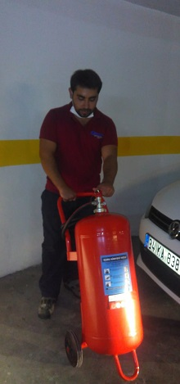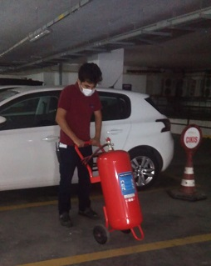

- Ortak alan ses sisteminin periyodik kontrolleri gerçekleştirilmiş ve A lobiye müzik sistemine entegre hoparlör kurulumu yapılmıştır.
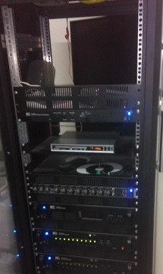
- Yeni dönem İski ve İgdaş fatura paylaşımlarının gerçekleşmesi hususunda, Frekans Enerji yetkili personelleri tarafından bina geneli süzme sayaç endeks okuma işlemi gerçekleştirilmiştir.
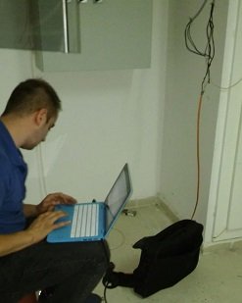

- Açık otopark alanında ihtiyaç duyulan bölgelere kaymaz bant yapıştırılmıştır.
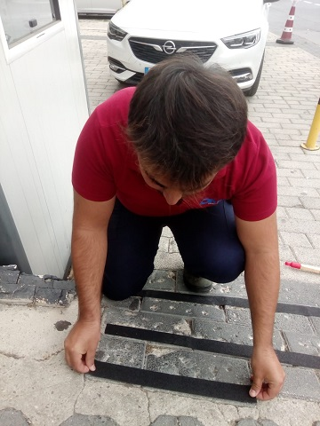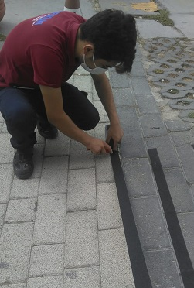
- A Blok yük asansörü lobi çıkışındaki arızalı led projektör yenisi ile değiştirilmiştir.
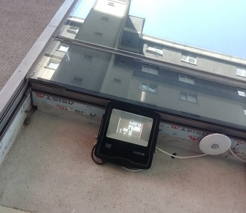
- 8. kattaki arızalı kamera sistemi switch değişimleri gerçekleştirilmiştir.
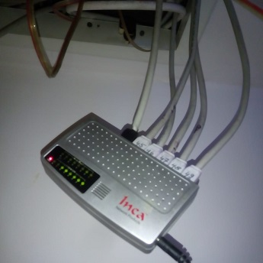
- 4. kat ana merdiven kapı menteşesinin arka tarafına denk gelen kırık duvarın tadilatı gerçekleşmiştir.
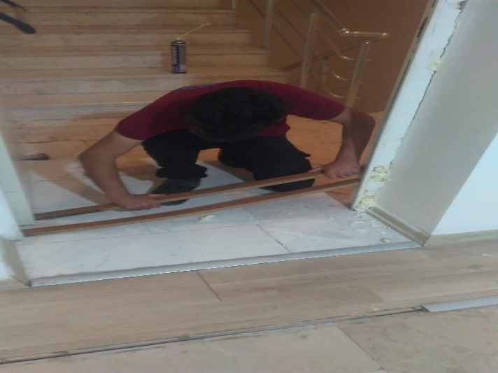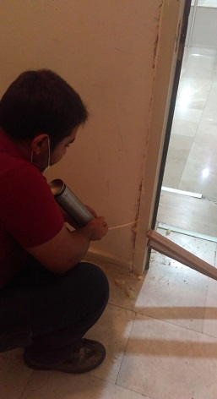
- Kapalı otopark çıkış kepengi üstündeki, yerinden çıkan led projektör yerine monte edilmiştir.
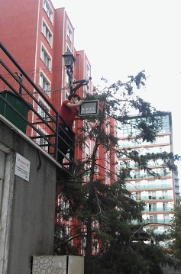
- 2. kat personel lavabo kapısının arızalı iç mekanizması yenisi ile değiştirilmiştir.
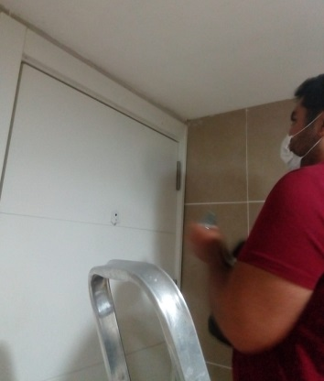
- Bina geneli yangın tüplerinin ibre-etiket kontrolleri gerçekleştirilmiş ve değişim ihtiyacı bulunan tüpler yenileri ile değiştirilmiştir.
- A lobi ogs-turnike kayıt sisteminin periyodik kontrolleri gerçekleştirilmiştir.
- Otopark çıkış kepenginin kopan halat ve kırılan yayı yenisi ile değiştirilmiştir.
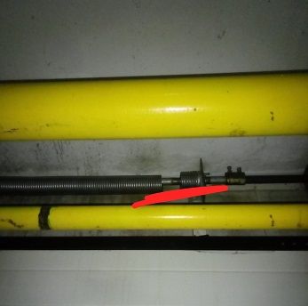
- B Blok lobi fotoselli giriş kapısının yerinden çıkan kapı lastiği yerine monte edilmiştir.
- Gts Asansör yetkili personelleri tarafından A Blok yük asansörünün kırılan eksantrik tekeri yenisi ile değiştirilmiştir.
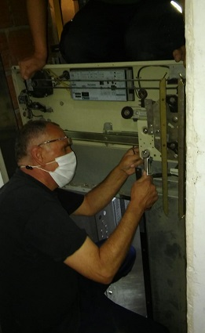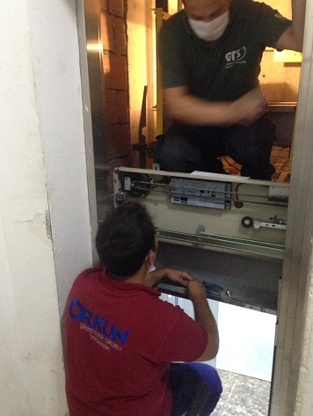

- Açık otopark alanındaki demir delinatörlerin hasar kontrolleri gerçekleştirilmiş ve gerekli teknik müdahalede bulunulmuştur.
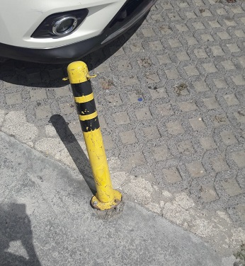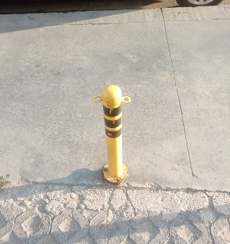
- Asansör kabin içlerindeki duyuru panolarının hasar kontrolleri gerçekleştirilmiştir.
- Biometrik Teknoloji yetkili personelleri tarafından kamera sistemi periyodik kontrolleri gerçekleştirilmiştir.
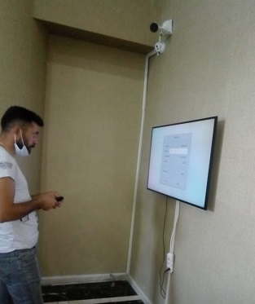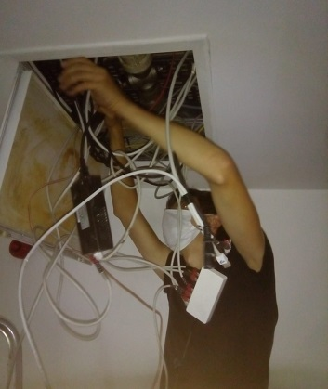
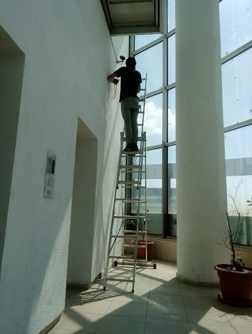
- GTS Asansör yetkili personelleri tarafından asansörlerin periyodik bakım faaliyetleri gerçekleştirilmiştir.
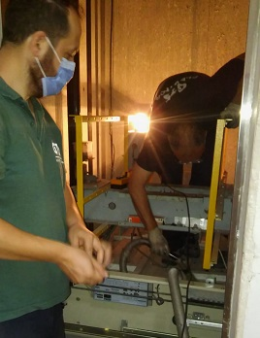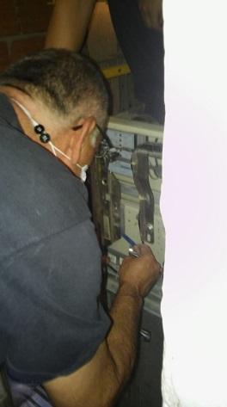
- Bina geneli uyarı levhalarının hasar kontrolleri gerçekleştirilmiş ve gerekli teknik müdahalede bulunulmuştur.
- Çatı izolasyon eksikleri kapsamında detaylı teknik kontroller gerçekleştirilmiştir.
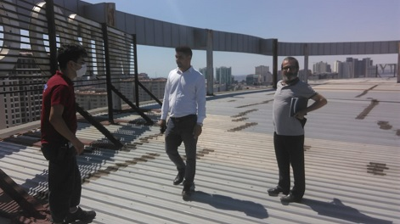

- -4 kapalı otopark katında bulunan jet fanlar manuel çalıştırılmış ve kapalı otopark katlarının hava akışı sağlanmıştır.
- CK Elektrik yetkili personelleri tarafından gerçekleşen elektrik açma-kapatma işlemlerinde teknik eşlik sağlanmıştır.
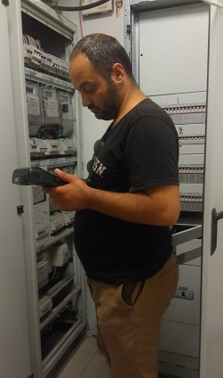
- Superonline ve Telekom internet bağlantı işlemlerinde yetkili personele teknik eşlik sağlanmıştır.
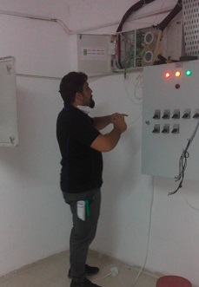

- Güçbir Jeneratör yetkili personelleri tarafından jeneratörlerin periyodik bakım faaliyeti gerçekleşmiştir.
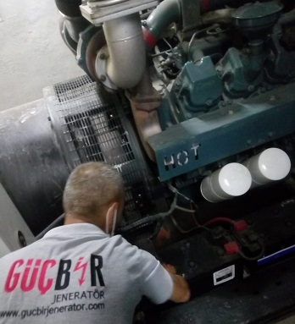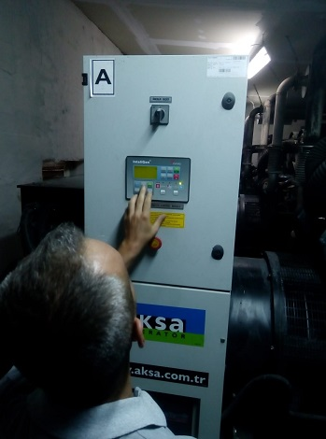
- Bina geneli ortak alan acil çıkış kapılarının panik bar hasar kontrolleri gerçekleştirilmiş ve gerekli teknik müdahalede bulunulmuştur.
- Bina geneli aydınlatma hasar kontrolleri gerçekleşmiş ve arızalı aydınlatmalar yenileri ile değiştirilmiştir.
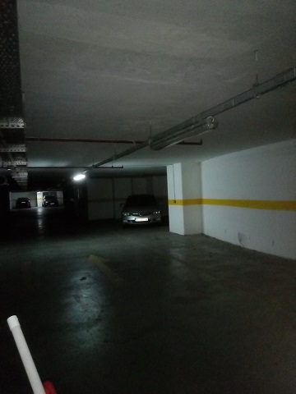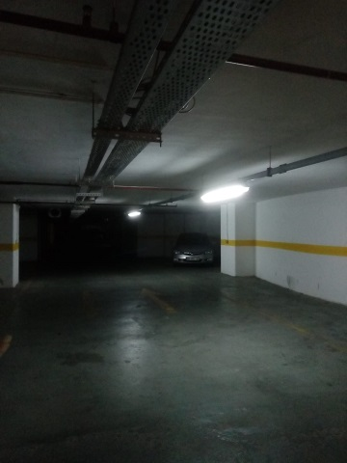
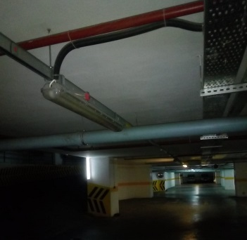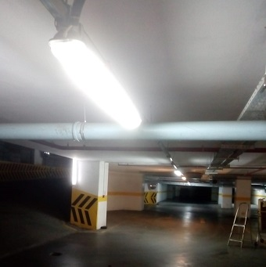
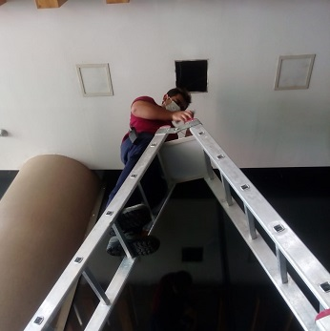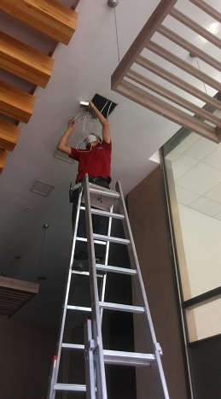
- Dış aydınlatmaların zaman ayarları gereği üzerine revize edilmiştir.

4.GÜVENLİK FAALİYETLERİ

CİHAZ ADI | CİHAZ DURUMU |  |  | KONTROL |  | CİHAZIN FAALİYET DURUMU |  |  | AÇIKLAMA
 | VAR | YOK | CİHAZIN  KONTROL TARİHİ |  | ÇALIŞIYOR |  | ÇALIŞMIYOR | GEREKÇE
SES KAYIT SİSTEMİ (SANTRAL) | X |  |  |  | X
BARİYER SİSTEMİ | X |  |  |  | X
OTOMATİK ARAÇ GEÇİŞ SİSTEMİ (OGS) | X |  |  |  | X
PLAKA TANIMA SİSTEMİ (PTS) |  | X
ÇEVRE GÜVENLİK KAMERALARI | X |  |  |  | X
YÖNETİM OFİSİ KAMERALARI | X |  |  |  | X
TURNİKELİ YAYA GEÇİŞ SİSTEMİ | X |  |  |  | X
SİTE YAYA GİRİŞ KAPILARI/KARTLI GEÇİŞ SİSTEMİ | X |  |  |  | X
DAHİLİ HAT SİSTEMİ (İNTERKOM) | X |  |  |  | X

Güvenlik hizmetleri Orkun Güvenlik firması tarafından 2 (iki) amir ve 3 (üç) güvenlik personeli olmak üzere toplam 5 (beş) kişilik kadro ile 24 saat esasına göre gündüz 2 (iki) kişi, gece 2 (iki) kişi olacak şekilde sağlanmaktadır. 2 (İki) lobi danışma personeli ile toplam 7( yedi) personel ile Güvenlik-Gözetim hizmeti verilmektedir.
• 5188 sayılı Özel Güvenlik Hizmetlerine Dair Kanun doğrultusunda güvenlik hizmeti uygulamaları yapılmaktadır.
• Eşya taşımaları bizzat güvenlik görevlileri ve güvenlik amiri tarafından takip edilmekte ve taşınma işlemlerinde gerekli tüm tedbirler alınmaktadır.
• Orkun Şirketler Grubu Denetleme Sorumlusu tarafından, aylık gece proje denetlemeleri gerçekleştirilmektedir.
• Belirli aralıklarla personellere kurum içi eğitim hizmetleri verilmektedir.

5.TEMİZLİK FAALİYETLERİ

PERSONEL SAYISI |  | GÖREV YERİ | ÇALIŞMA SAATLERİ | CAMCI/MAKİNACI/MEYDANCI/TEMZ.PERS.
BÜTÇELENEN | ÇALIŞAN SAY. | ORTAK MAHALLER | 08:00-17:00 | TEMİZLİK PERSONELİ
2 | 2 |  | 08:00-17:00 | TEMİZLİK PERSONELİ

ALAN | CİNS | İŞLEM | Her Gün | Her Hafta | Aylık
Dış Alan Sert Zemin | Taş | Süpürme
Dış Alan Ekili Alan | Bitki | Çöp Toplama
Dış Alan Çöp Kovaları | Metal | Boşaltılması
Dış Alan Çöp Kovaları | Metal | Yıkama
Dış Alan Çöp Konteyner | Metal | Yıkama
Dış Alan Aydınlatmaları | Lambalar | Nemli Silme
Dış Alan Yürüme Yolları | Taş | Yıkama
Dış Alan Oturma Bankları | Ahşap | Nemli Silme
Teknik Hacimler |  | Nemli Silme Zemin
Dış Alan Yol Kenarları | Izgaralar | Yıkama
Dış Alan Yol Kenarları | Kameralar | Nemli Silme
Kat Holleri | Seramik | Islak Paspaslama
Yangın Merdivenleri | Brüt Beton | Islak Paspaslama
Servis Merdivenleri | Seramik | Islak Paspaslama
Çöp Toplama
Asansörler | Kabin Temizliği | Nemli Silme, Zemin Temiz
Ortak Alan Cam Yüzeyler | Cam | Nemli Silme

- Rutin temizlik faaliyetlerine devam edilmektedir.
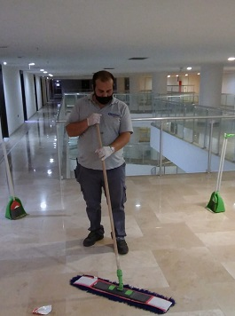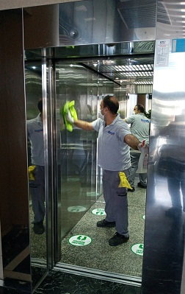
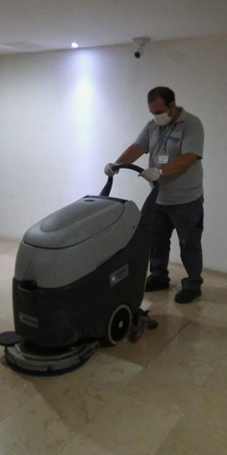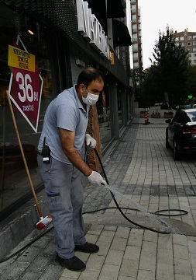
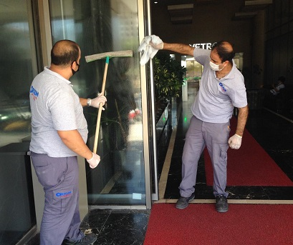
- Kontrol Pest firma yetkili personelleri tarafından periyodik pest kontrol faaliyeti gerçekleştirilmektedir.
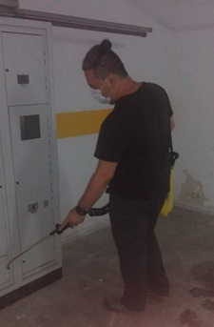
- Dezenfektan madde ile günlük bina geneli ilaçlama faaliyeti gerçekleştirilmiştir.
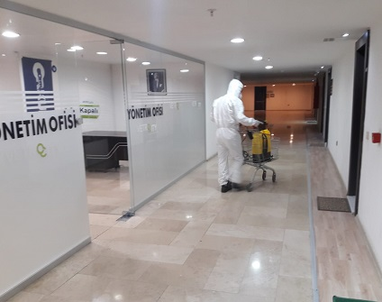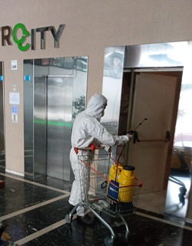
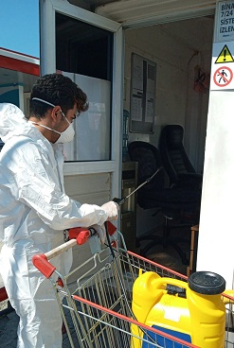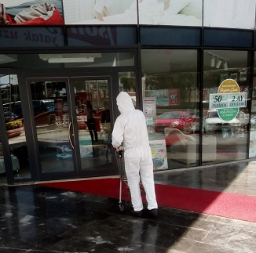

- Asansör kabin içlerindeki el dezenfektan makinalarının dolumu gerçekleştirilmektedir.
- Bina geneli elektrik odalarının temizliği gerçekleştirilmektedir.
